中一班今日动态9.30
来园：
今日来园16人，8人请假。
我们班大部分幼儿能开开心心入园，主动跟老师问好，打招呼，并在老师的提示下有序签到、放物品。
游园活动：
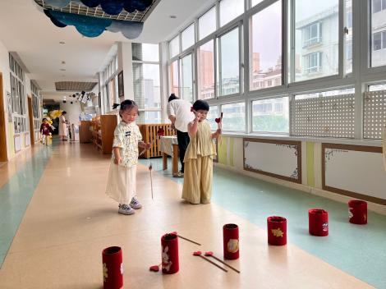 | 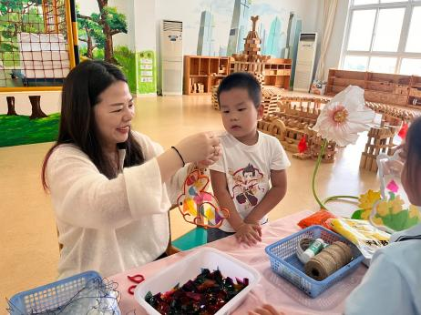 | 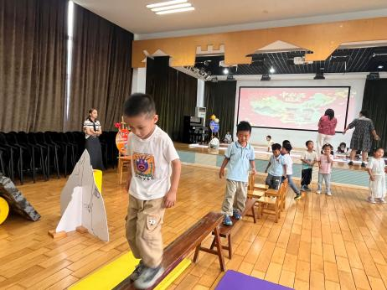
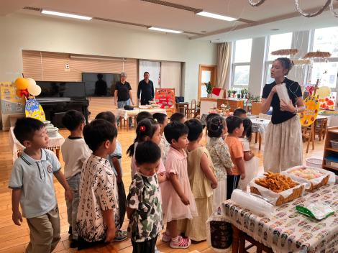 | 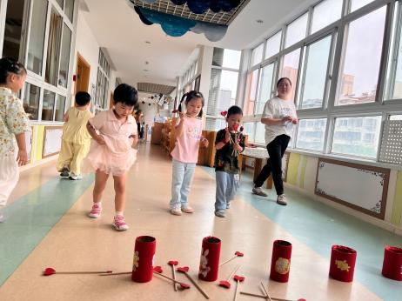 | 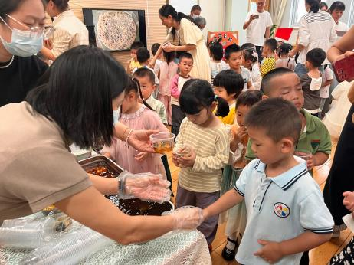
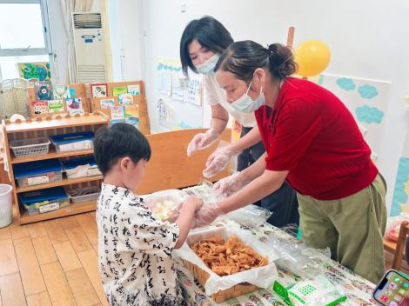 | 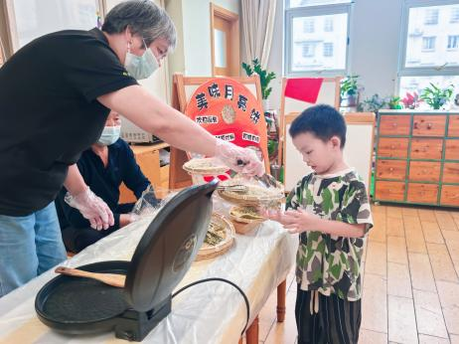 | 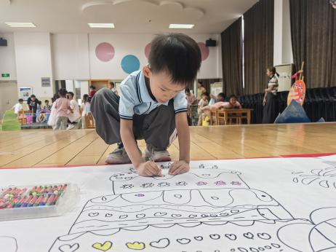
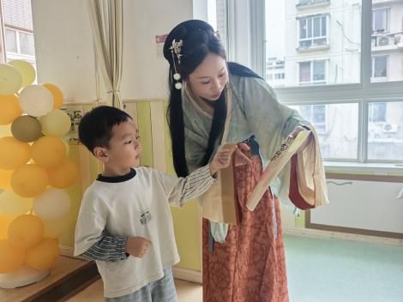 | 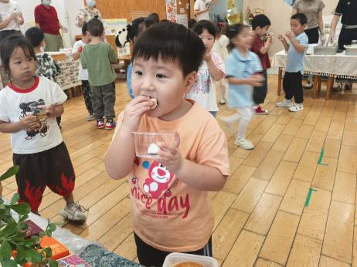 | 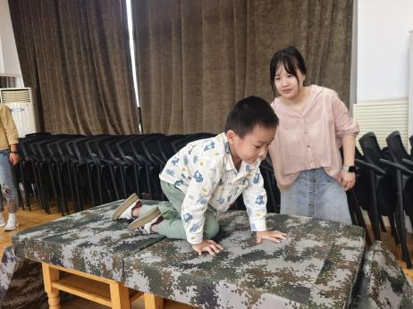
集体活动：
美术：我设计的月饼
这是一节设计绘画活动。八月十五是我国传统的中秋节，家家庆团圆，祭月、赏月、吃月饼，孩子们倍感快乐，对他们影响很大。为了让我班的孩子更加了解这个传统节日，我们以中秋节为契机，开展了“设计月饼”主题活动。本节课目的在于综合幼儿已有的经验，利用环境中的教育因素，引导幼儿在了解中秋节内涵风俗的基础上，传承民族文化、弘扬民族精神。
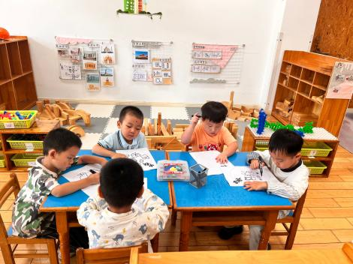 | 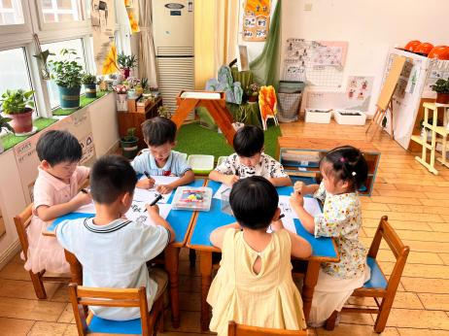 | 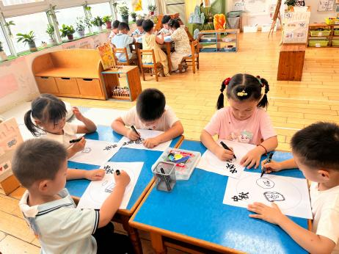
生活活动情况：
1.午餐情况：
今天的午饭吃的是葡萄干饭、樱桃肉、西兰花胡萝卜、丝瓜蛋花汤。大部分小朋友能保持桌面整洁、安静用餐。
提醒：幼儿用餐时间控制在30分钟较为适宜。
2.午睡情况：
小朋友们能在老师的提醒下，有序小便进入午睡室，大部分幼儿能自己独立午睡，个别幼儿需要老师稍微陪伴和提醒。
家园合作：
- 动态上的照片，仅作为老师观察时的随拍，并不是所有孩子的照片都会呈现。
- 国庆即将来临，请关注放假时间。今天没有延时班，请在15：35接孩子离园。
放假时间
10月1日（星期三）至10月8日（星期三）休息，共8天
返园时间
10月9日（星期四）返园
调课时间
9月28日（星期日）、10月11日（星期六）正常上学

